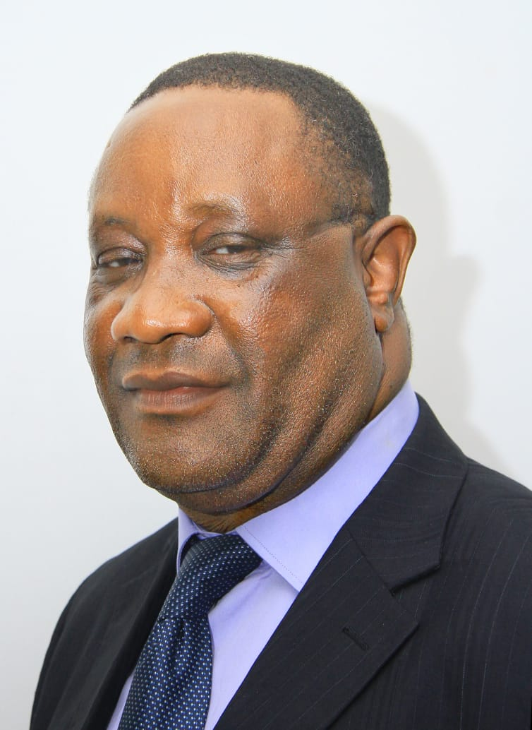

**MR. FELIX O. AKEJU, GENERAL SECRETARY**